
七年级地理上册同步导练案（人教版）

第一章 地球和地图

第一节 地球与地球仪

【学习总览】
【学习目标】
1．会用相关数据对比分析描述地球的大小。
2．利用经纬仪和地球仪，比较归纳经纬线、经纬度的划分。
3．利用地球仪和地图判读某地的经纬度，学会用经纬网进行定位。
【素养提升】
了解人类认识地球形状的过程，感受前人勇于探索的精神。
【学习重点】
地球的形状和大小，经纬线特征，经纬网定位。
【学习难点】
东西半球的划分，经纬网定位。
【学习方法】
自主学习法、读图分析法、小组合作探究法等。

【自主学习】
一、地球的形状和大小
1.在古代，由于人们活动范围的狭小，关于地球形状有“ ”的说法。
2.1519年～1522年，葡萄牙航海家 率领的船队，首次实现了人类环绕地球一周的航线，证实了 。
3.20世纪，人类进入太空， 确证地球是一个球体。
4．地球的平均半径是 千米，地球表面积为 平方千米，地球的最大周长约为 千米。
二、地球的模型——地球仪
1.人们仿照地球的形状，并按照一定的比例把它缩小，制作了地球的模型，叫做 。
2.在地球仪上，人们用不同的 、 和文字表示陆地、海洋、山脉、河流、国家和城市等地理事物的位置、形状及名称等。
三、纬线和纬度
1. 地球仪上，与南北极距离相等的大圆圈叫 。所有与赤道平行的圆圈叫 ，纬线指示 方向。
2.赤道的纬度为 ，是纬度的起始点。从赤道向北向南各为90°，称为 和 ，分别用 和 表示。
3.人们规定，全球 为低纬度地区， 为中纬度地区， 为高纬度地区。
四、经线和经度
1.在地球仪上，连接南、北两极并垂直于纬线的线，叫 线，也叫 线。
2.经线指示 方向。
3.本初子午线的经度为____，是经度的起始线。由此向东向西各分 ，称为东经和西经，分别用“ ”和“ ”表示。东经和西经的180°是重合的，通常就把它叫作 经线。
4.东西半球的分界线是 和 构成的经线圈。
五、利用经纬网定位
1.在地球仪上，经线和纬线相互交织，形成 。
2.地球表面任一地点的经纬度位置，就是某条 和某条 的交点。

【互动探究】
活动一：探究地球的形状和大小
- 自我突破
读“麦哲伦环球航行路线图”请你依次写出1519年～1522年麦哲伦船队航海时所经过的大洋（按顺时针方向）。麦哲伦的航行能证明什么？
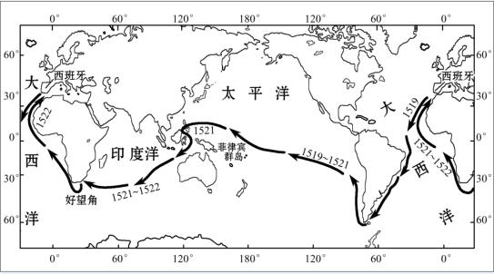
（1）麦哲伦船队航海时所经过的大洋（按逆时针方向）依次是 、 、 、 。
（2）麦哲伦船队的航行证明了 。
2.小组探究
（1）列举日常生活中能够说明地球不是平面而是球体的例子。
①海边看远方行来的航船，先看到 ，后看到 。
②月食现象，看到地球的影子是 。
③站得越高，看得越 。
……
（2）请在下图字框中填出表示地球大小的数据，读下图归纳地球的形状。
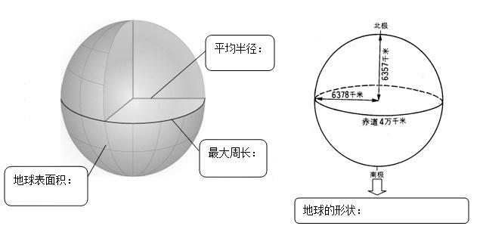
活动二：探究地球的模型——地球仪
1.自我突破
读“地球仪示意图”，请在地球仪相应位置的字框里填注：北极、南极、赤道、经线、纬线。
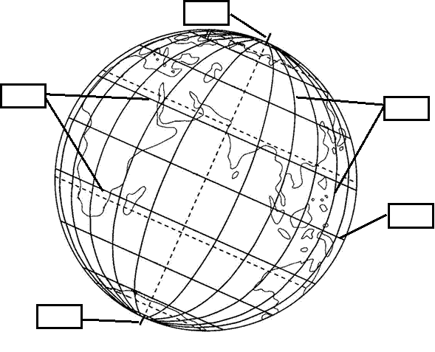
2.小组探究
观察“地球仪示意图”解释下列概念。
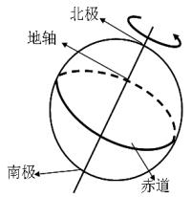
探究结论：
（1）地轴： 。
（2）两极： 。
（3）北极和南极： 。
活动三：探究经线和纬线
1.自我突破
读“经纬线示意图”按要求描出经纬线，并写出经线和纬线的特点。
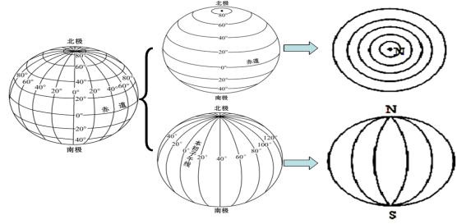
（1）在图中用蓝色笔描出两条纬线，概括出纬线的特点。
（2）在图中用红色笔描出两条经线，概括出经线的特点。
2.小组探究
根据上面“经纬线示意图”，比较经纬线的特点，小组合作完成下列表格。
项 目 |  | 纬 线 |  | 经 线(子午线)
概 念 |  | 在地球仪上，垂直于地轴，并且环绕地球一周的圆圈 |  | 在地球仪上，连接南北两极并同纬线垂直相交的半圆
特  点 | 长度 |  | ______ 最长，向两极递减 |  | 所有经线长度都______
特  点 | 形状 |  |  |  | 半圆，与对应经线组成圆
特  点 | 方向 |  | 指示东西方向
活动四：探究经度和纬度
1.自我突破
读“纬线和纬度” 图（甲图）和“经线和经度” 图（乙图），回答下列问题。
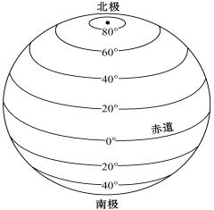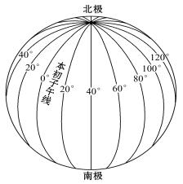
甲图 乙图
（1）什么是本初子午线（0°经线）？
（2）什么是北纬和南纬？如何表示？
（3）什么是东经和西经？如何表示？
（4）东经和西经的分界线就是东半球和西半球的分界线吗？
2.小组探究
（1）根据上面“经纬度示意图”，比较经纬度的特点，小组合作完成下列表格。
项 目 | 纬 度 | 经 度
标注起点 | 赤道(0°纬线) | __________ (也叫0°经线)
度数划分 | 北纬和南纬的度数分别从________向北、向南逐渐增大，向南向北各分为90° | 东经和西经的度数分别从_______向东、向西逐渐增大，向东、向西各分为180°
符号表示 | 北纬(N)，南纬(____) | 东经(____)，西经(W)
半球划分 | 赤道把地球分为____半球 | 20°W和160°E的经线圈是______半球的分界线， 20°W向东至160°E为东半球
（2）读下面“图”和“东西半球划分示意图”，说出东西半球的划分界线是哪两条经线构成的经线圈？为什么把0°经线和180°经线组成的经线圈没有规定为东西半球的分界线？
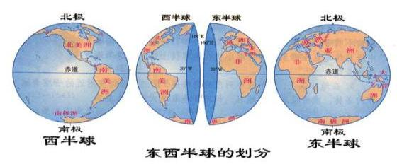
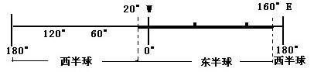
东西半球划分示意图
活动五：探究利用经纬网定位
1.自我突破
阅读教材9页“利用经纬网定位”图文资料，说说经纬网在现实生活中有哪些广泛的用途？
2.小组探究
请根据下面“经纬网结构图”中经纬网上点的位置判断经纬度。
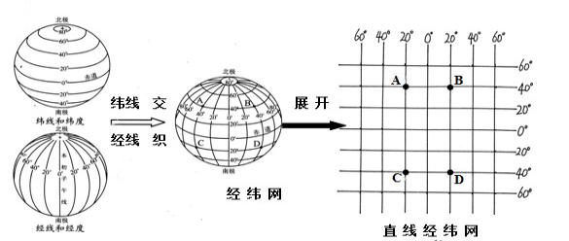
探究结论：
图中各点的经纬度分别是：A ，B ，C ，D 。

【中考点击】
典例. （2019•无锡学业考1-2）观察实验：用打开的手电筒模拟“太阳”，将地球仪放置在手电筒前方，拨动地球仪，演示地球自转。读图回答（1）—（2）题。
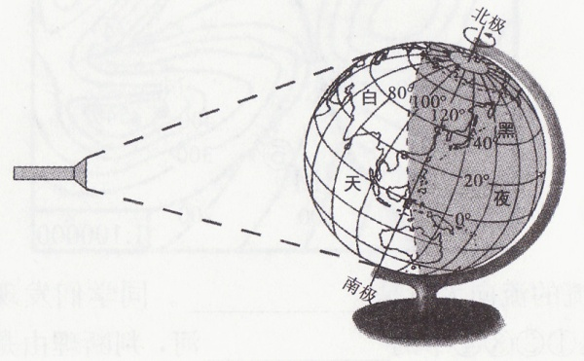
（1）关于实验过程，叙述正确的是（ ）
A．自东向西拨动地球仪
B．地球仪上，北极指向北
C．灯光能照亮地球的大部分
D．此时，光线直射北回归线
（2）此实验能较好地演示（ ）
A．四季变化 B．五带的形成 C．昼夜交替 D．影子长短的变化
【参考答案】（1）B（2）C
【解析】本题考查地球的自转。第2题，地球的自转方向是自西向东。由于地球是个不透明的球体，在任何时刻，太阳光只能照亮地球的一半。第3题，ACD三个选项为地球公转产生的地理意义。

【要点梳理】
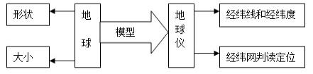

【当堂检测】
一、选择题
1．地表某一地点的东面是东半球，西面是西半球，南面是南半球，北面是北半球，此地的地理位置在 （ ）
A．0°、0 ° B．0°、180° C．0°、20°W D．0°、160°E
2．下列地点中，既位于北半球、又位于东半球的是 （ ）
A．50°N 、40°E B．26°S 、60°E
C．80°N 、110°W D．55°S 、25°W
3．关于经纬网的叙述中，正确的是 ( )
A．每一条经线和每一条纬线都有相交的一点
B．南极点和北极点不属于经纬网之内
C．在每一天的生活中用处很大
D．能够确定地表一些特殊的点的位置
4．赤道和本初子午线的交点在地球上有 （ ）
A．一个 B．两个 C．三个 D．四个
5．东经180°经线和西经180°经线 （ ）
A．是相邻的两条经线 B．是同一条经线
C．两条线共同组成一个经线圈 D．都位于西半球上
6．沿一条纬线一直向前走 （ ）
A．可以一直向正东行进 B．能够到达北极点
C．能够到达南极点 D．最后能够回到原地
7．准确确定地球是一个球体的是 （ ）
A．麦哲伦的环球航行 B．生活在地球上的古代人们
C．从人造卫星上拍摄的地球照片 D．外星人告诉我们
二、综合题
8.读图，完成下列各题。

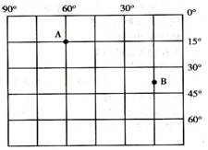

（1）写出A、B的地理坐标：
A__________________ B___________________
（2）A点位于东西半球中的 半球，B点位于南北半球中的 半球。
（3）A点位于高、中、低纬中的 纬，B点位于五带中的 带。

【课堂拓展】
世界上第一个实测地球子午线长度的人
唐朝开元年间，僧一行为编撰大衍历进行了大规模的天文实测，南方到达交州，北方抵达铁勒，其间共有12个测量点。开元十二年（公元724年），由僧一行领导的，由南宫说等人主持的在河南的测量最为重要。他们在河南的白马、浚仪、扶沟、上蔡等地测量了夏至正午日影长和北极高，又用绳子丈量了它们之间的距离，经归算，从白马到上蔡有526．9里（1里等于0.5千米），日影长相差2．1寸。一行还通过与其他地方的测量相比较，得出地上南北相差351．27里（1里等于0.5千米），北极高度相差1度。根据我国古制1里等于300步，1步等于5尺，1唐尺等于24．525厘米，1周天等于365．25度，可换算出北极高度变化1度，南北间距离为129．22千米。以今日测量的1度相应距离为111．2千米看，唐代的测量误差偏大；但最早测量出了子午线的长度。虽然唐代的这次测量，实际上是测出了子午线的弧长，但一行等人并没有明确的地球概念，他们已经走到了发现大地为球形的边缘，却未能再进一步。公元前3世纪末，古希腊天文学家厄拉托塞内斯在地为球形的思想指导下测量出地球周长。毕达哥拉斯学派从旅行者看到的极高变化而想到大地为球形。但是在中国传统天文学中没有明确的地球概念，即使已经测量出相应的数据，仍使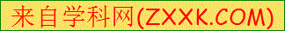这项发现失之交臂。

第一节 地球与地球仪 参考答案
【自主学习】
一、地球的形状和大小
1.天圆地方 2.麦哲伦 地球是一个球体 3.地球卫星照片 4. 6371 4万 5.1亿
二、地球的模型——地球仪
1.地球仪 2.颜色 符号
三、纬线和纬度
1.赤道 纬线 东西 2. 0°北纬 南纬 N S 3. 0°～30° 30°～ 60 60°～ 90°
四、经线和经度
1.经 子午 2.南北 3. 0° 180 ° E W 180° 4. 20°W 160°E
五、利用经纬网定位
1.经纬网 2.经线 纬线
【互动探究】
探究一:人类认识地球形状的过程
1．(1) 大西洋 太平洋 印度洋 大西洋（2）地球是一个球体
2.（1）①桅杆 轮船 ② 圆的 ③远（2）四框（从左到右，从上到下）分别填：5.1亿平方千米 6371千米 4万千米 地球是一个不规则的球体
活动二：探究地球的模型——地球仪
1．四框（从左到右，从上到下）分别填：纬线 南极 北极 经线 赤道
2．（1）拨动地球仪，可以看到它是绕着一根轴转动的，这根轴代表地轴。事实上，地球并不存在这根轴，它是人们假象的轴。（2）地轴与地球表面相交的两点，叫两极。（3）对着北极星方向的点叫北极，它是地球上的最北点。与北极对应的点叫南极，是地球上的最南点。
活动三：探究经线和纬线
1.（1）与赤道平行， 所有的纬线形状为圆圈，长度不相等，赤道是最大的纬线圈，指示东西方向（2）连接南北两极，所有的经线形状为半圆，长度相等，指示南北方向
2．（填表）从左到右，从上到下分别是：赤道 相等 圆圈 指示南北方向
活动四：探究经度和纬度
1.（1）国际天文家代表会议作出决定，，把通过英国格林尼治天文台旧址的那条经线作为经度的起算点，叫本初子午线，也叫0°经线
（2）赤道的纬度为0°，是纬度的起始点。从赤道向北向南各为90°，分别称为北纬和南纬，分别用“N”和“S”表示
（3）本初子午线的经度为0°，是经度的起始线。由此向东向西，各分180°，称为东经和西经，分别用“E”和“W”表示。
（4）不是
2．（1）（填表）从左到右，从上到下分别是：本初子午线 赤道 0经线S E 南北 东西（2）东西半球的划分界线是20°W和160°E条经线构成的经线圈，这条线主要经过海洋，避免把同一个国家和地区划分到两个半球上，带来人们生活的不便
活动五：探究利用经纬网定位
1.经纬网地位广泛应用于航海、航空、交通、军事及气象观测等方面
2.A：20°W， 40°N B: 20°E， 40°N C: 20°W， 40°S D : 20°E， 40°S
【当堂检测】
1．C 解析：赤道（0°纬线将地球分为南北半球，而20°W和160°E所在的经线圈将地球分为东西半球）
2．A 解析：赤道（0°纬线将地球分为南北半球，而20°W和160°E所在的经线圈将地球分为东西半球）
3．A 解析：经纬网可以表示地球上任意一个点的位置，当然就包括了极点，而且在实际生活中应用很广。
4．A 解析：赤道是一个大圆，而本初子午线只是一个半圆弧，所以它们只有一个交点。
5．B 解析：地球仪上0°经线和180°经线都只有一条。
6．D 解析：纬线所指示的方向是东西方向，是一个无限方向，可以回到原来的出发点，但不一定就是正东方向，因为到了极点就没有东西方向了。
7．C解析：人们对地球形状的认识经历了天圆地方、天如斗笠，地如覆盘的过程，直到麦哲伦环球航行证实了地球是一个球体，人类进入太空后，拍摄了地球卫星照片，准确地证实了地球是一个球体。
8．（1）Ａ(60°W，15°S) B（15°W，37．5°S） （2）西 南 （3）低 南温带
解析：本题主要考查有关经纬网的综合知识。首先根据纬线指示东西方向、经线指示南北方向判断出经线和纬线。纬度划分是从赤道向南向北各划分90°，赤道以北表示北纬，用N表示；赤道以南表示南纬，用S表示；经度划分是从0°经线向东、向西各划分180°，0°经线以东表示东经，用E表示，东经向东度数越来越大，0°经线以西表示西经，用W表示。

